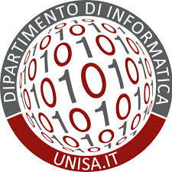

Università degli Studi di Salerno
Corso di Ingegneria del Software

Rated
Test Summary Report
Versione 1.0

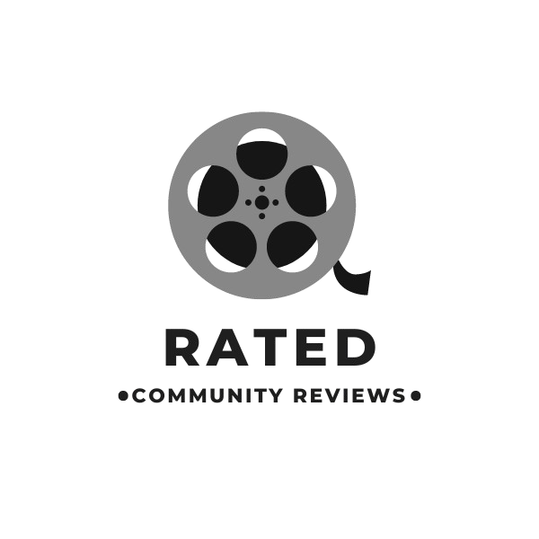

Data: 14/01/2025

Coordinatore del progetto:
Nome | Matricola

Partecipanti:
Nome | Matricola
Francesco Rao | 0512116836
Bruno Nesticò | 0512117268

Scritto da: | Francesco Rao, Bruno Nesticò

Revision History
Data | Versione | Descrizione | Autore
14/01/2025 | 1.0 | Prima stesura completa | Francesco Rao, Bruno Nesticò

Indice
- Valutazioni Finali 4

- Valutazione Finali
Dall'analisi dei risultati emerge una copertura estremamente soddisfacente dei casi di test previsti per il sistema. L’unico errore riscontrato, rispetto all'intero insieme dei test effettuati, rappresenta un esito altamente positivo sia in termini di progettazione sia di implementazione. Questo errore, come ben spiegato, non rappresenta un problema per la funzionalità del sito, è quindi garantentita la piena conformità del sistema ai requisiti target.
Rated soddisfa pienamente gli obiettivi stabiliti, dimostrando una solidità funzionale coerente con le aspettative progettuali. Per rispettare le scadenze di consegna, il Test di Sistema è stato condotto manualmente, con esito positivo su tutte le funzionalità della piattaforma. Questa scelta ha assicurato un’esperienza utente corretta e fluida, rappresentando comunque un’opportunità di miglioramento per il futuro. In una revisione successiva, si potrebbe considerare l’adozione di strumenti di automazione, come Selenium, per ottimizzare ulteriormente il processo di testing. Nonostante l'attuale approccio manuale, il sistema dimostra un livello di affidabilità e funzionalità in linea con gli obiettivi progettuali, fornendo una base solida e performante per eventuali evoluzioni. Questo risultato riflette la qualità del lavoro svolto e pone le basi per ulteriori miglioramenti, mantenendo l'attenzione sull’efficienza e sull’innovazione continua.

